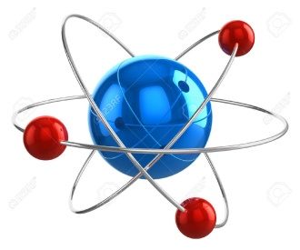***INSTITUTO MANIZALES***

***AREA DE CIENCIAS NATURALES-QUIMICA***

***DOCENTE. PAULA ANDREA MARQUEZ R.***

**ESTRUCTURA DEL ATOMO**

***LOGRO:*** Aplica los conceptos de número atómico, número de masa, mol y número de Avogadro a la solución de problemas.

**EXPLORACIÓN**

1. Colorea el esquema que mejor representa el modelo atómico de Bohr.

1. ¿Cuál de estos esquemas representa mejor el modelo atómico de
Bohr?
A. B. C. D.
2 ¿Qué partículas encontramos dentro de...

1. Colorea el esquema que representa el modelo atómico de Thomson

1. ¿Cuál de estos esquemas representa mejor el modelo atómico de
Bohr?
A. B. C. D.
2 ¿Qué partículas encontramos dentro de...

1. 5.¿Cuál es la diferencia fundamental entre ambos modelos?
   Modelo de Rutherford Modelo de Thomson
   A. Sólo el modelo de Ruth...La siguiente figura corresponde a un modelo simple de átomo. ¿Qué representa el círculo indicado con la flecha?
2. ¿Cómo se diferencian los átomos de diferentes elementos? *____________________________________________________________________________________________________________________________________________________________*

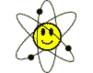

**ESTRUCTURACIÓN**

**¿QUE TAN PEQUEÑO ES UN ÁTOMO?**

Un átomo es muy pequeño. Si encuentras que una moneda de 50 pesos es pequeña, te sorprenderá al saber que contiene cerca de 2x1022 (20.000.000.000.000.000.000.000) átomos de los metales que la componen. Esto es 20 mil trillones de átomos, lo cual es mucho más que las personas que habitan la tierra.

En el átomo distinguimos dos partes: **el núcleo y la corteza.**

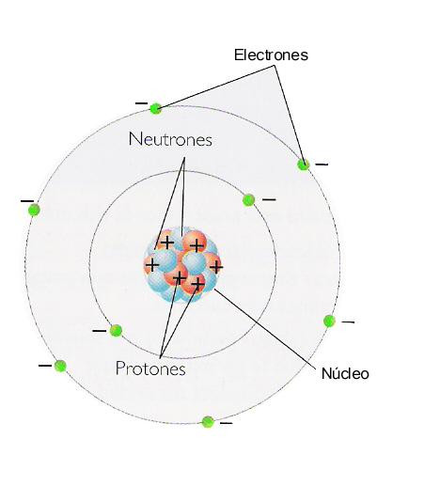 **El núcleo**: es la parte central del átomo y contiene partículas con carga positiva, los protones, y partículas que no poseen carga eléctrica, es decir son neutras, los neutrones. La masa de un protón es aproximadamente igual a la de un neutrón. Todos los átomos de un elemento químico tienen en el núcleo el mismo número de protones. Este número, que caracteriza a cada elemento y lo distingue de los demás, es **el número atómico** y se representa con la letra **Z**.

**La corteza**: es la parte exterior del átomo. En ella se encuentran los electrones, con carga negativa. Éstos, ordenados en distintos niveles, giran alrededor del núcleo. La masa de un electrón es unas 2000 veces menor que la de un protón. Los átomos son eléctricamente neutros, debido a que tienen igual número de protones que de electrones. Así, el número atómico también coincide con el número de electrones.

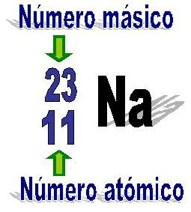**El número másico ó número de masa** se simboliza con la letra **A** y representa la cantidad de protones y neutrones que hay en el núcleo; por lo tanto:

**A = Z + n**  O bien: **A = p+ + n**

(n = neutrones)

Como el número atómico (Z) representa el número de protones del átomo, el númerode **neutrones**  será: **n = A - Z**

A A= número de masa

X X= Símbolo del elemento

Z Z=número atómico

**ISÓTOPOS**

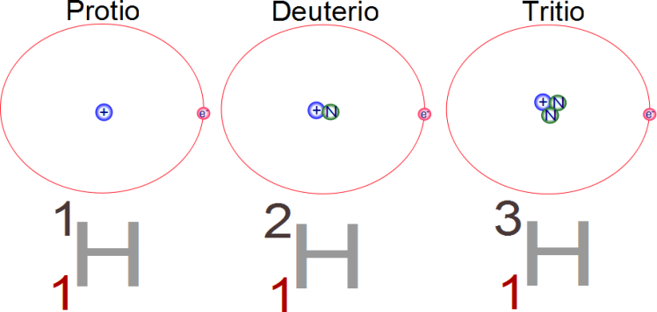

Son átomos de un mismo elemento cuyos núcleos tienen el mismo número atómico pero diferente número de masa, es decir que poseen el mismo número de **protones** pero diferente número de **neutrones**.

Los **iones** son átomos o grupos de átomos que tienen una carga eléctrica. Los **iones** con una carga positiva se denominan **cationes**. Los que tienen carga negativa se denominan **aniones**.

**IONES**

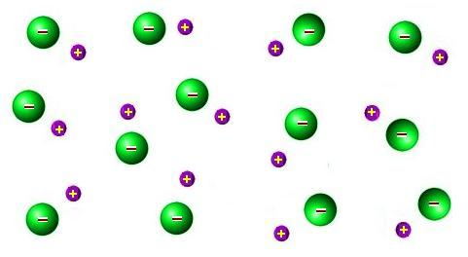

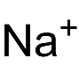**CATION ANION**

**PRÁCTICA**

1. Completa la siguiente información:

|  |  |  |  |  |  |  |
| --- | --- | --- | --- | --- | --- | --- |
| Elemento | Símbolo | Z | A | P+ | e- | n |
|  |  | 6 |  |  |  | 6 |
|  |  |  | 31 | 15 |  |  |
|  |  |  |  | 24 |  | 28 |
|  |  |  |  |  | 30 | 35 |
|  |  | 49 | 115 |  |  |  |
|  |  |  |  | 83 |  | 126 |
|  |  | 77 | 192 |  |  |  |
|  |  |  | 80 |  | 35 |  |
|  |  |  |  |  | 12 | 12 |

1. **Entra al siguiente link** [**http://www.ptable.com/?lang=es#isotope**](http://www.ptable.com/?lang=es#Isotope) **y busca los isotopos de los siguientes átomo**

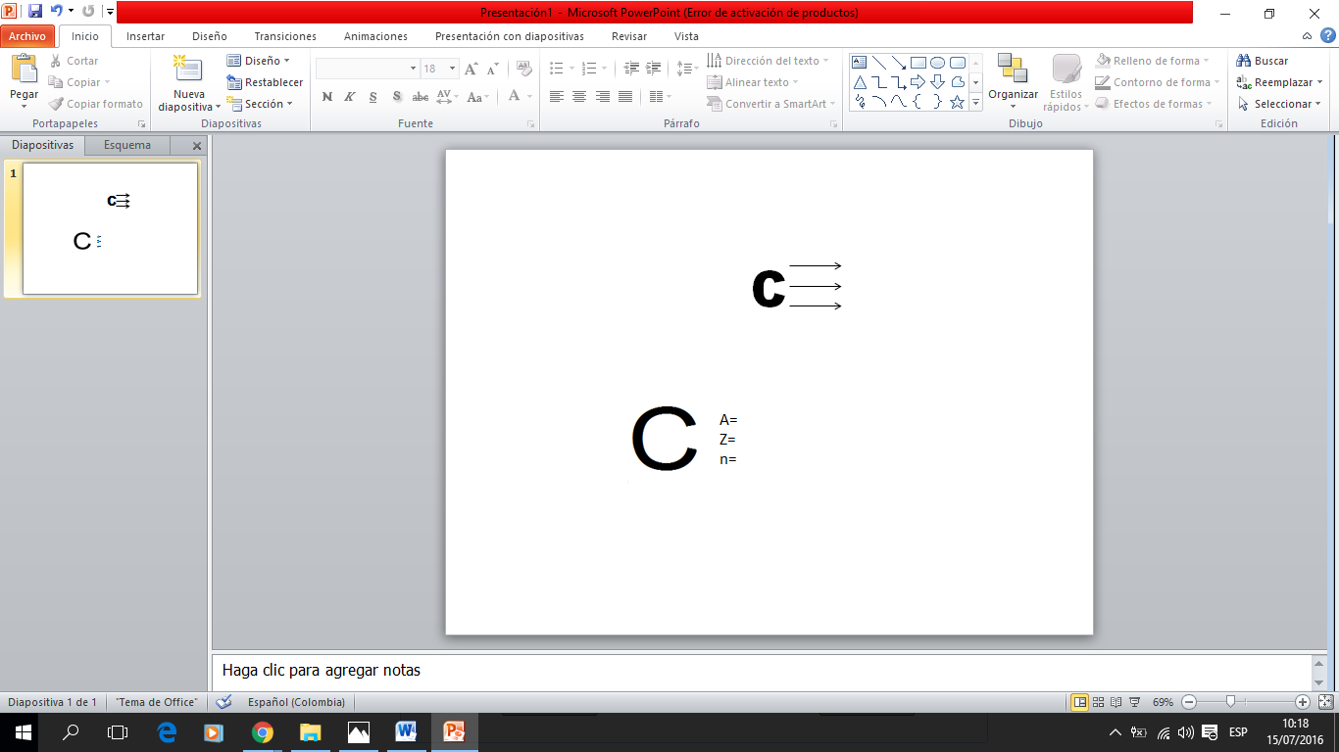  

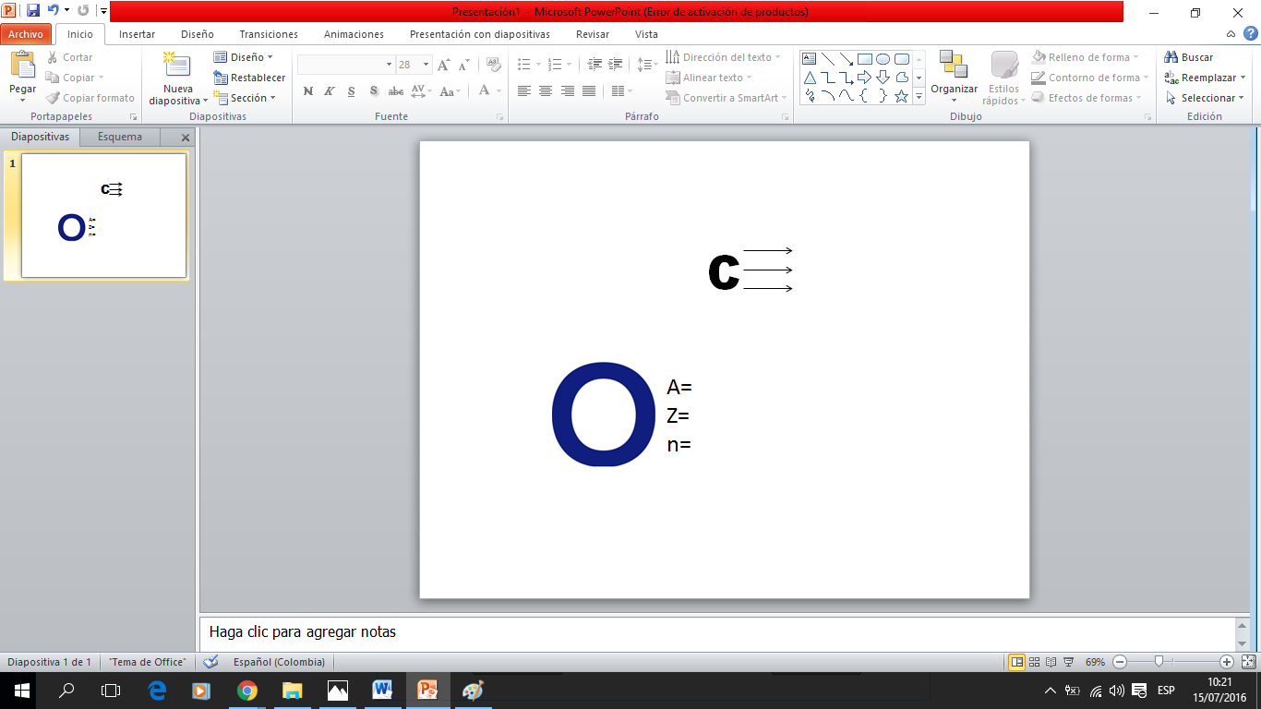  

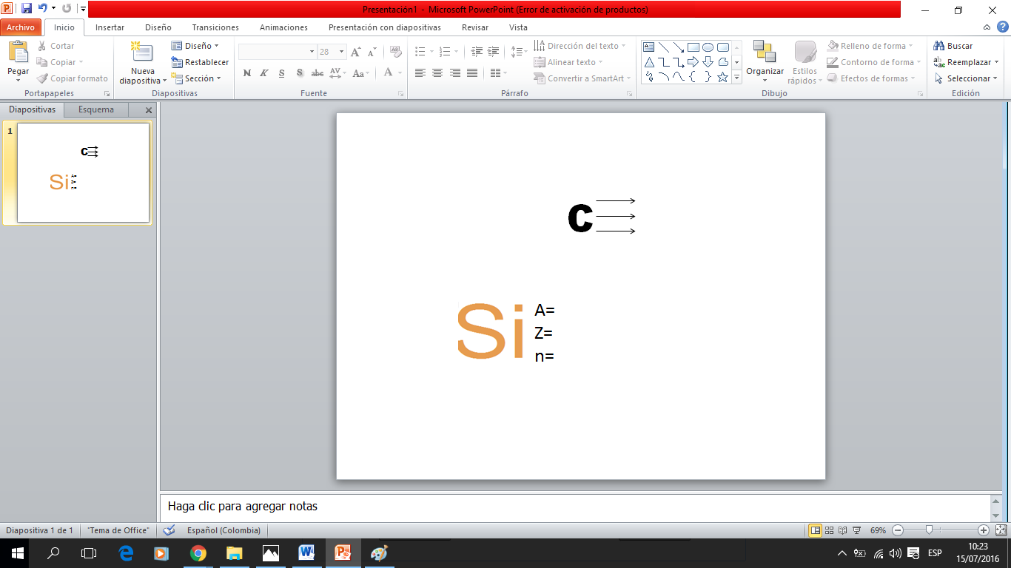   

1. Observa la gráfica y completa:
2. si el átomo es neutro cuantos protones, electrones y neutrones tendrá?

|  |  |
| --- | --- |
| PROTONES |  |
| NEUTRONES |  |
| ELECTRONES |  |
| MASA |  |
| NUMERO ATOMICO |  |

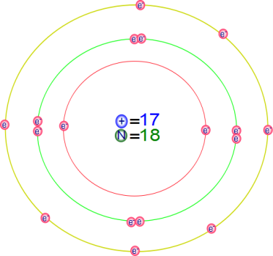

1. Teniendo en cuenta que el átomo recibe 1 e- completa:

|  |  |
| --- | --- |
| PROTONES |  |
| NEUTRONES |  |
| ELECTRONES |  |
| MASA |  |
| NUMERO ATOMICO |  |
| TIPO DE PARTICULA |  |

1. completa la siguiente información de algunos iones:

|  |  |  |  |
| --- | --- | --- | --- |
| **Ión** | **Protones** | **Electrones** | **Neutrones** |
| 27  13Al3+ |  |  |  |
| 31  15P3- |  |  |  |
| 40  20Ca2+ |  |  |  |
| 80  35Br1- |  |  |  |
| 88  38Sr2+ | 38 | 36 | 50 |

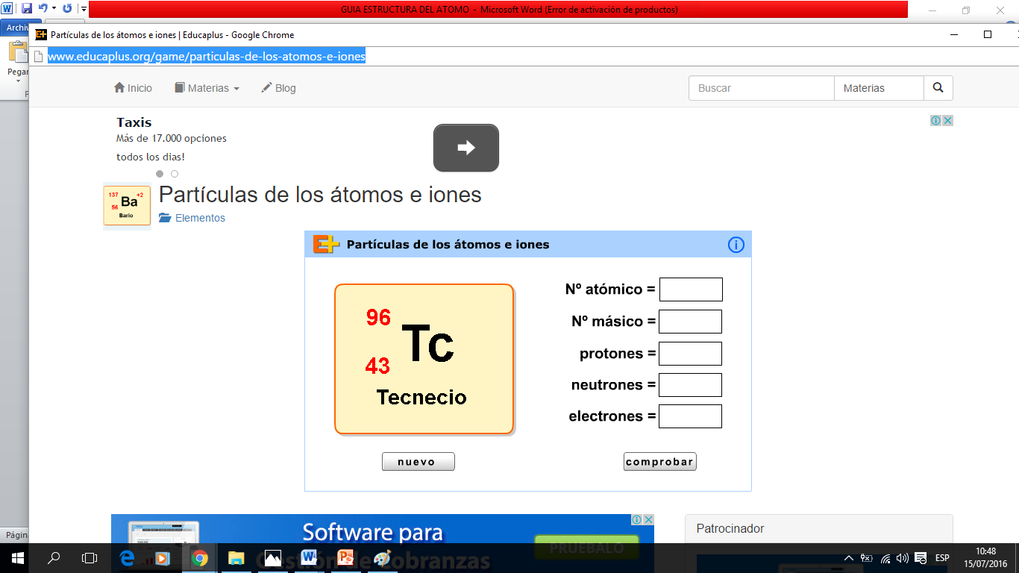

1. Entra al siguiente link <http://www.educaplus.org/game/particulas-de-los-atomos-e-iones>, realiza la actividad de los átomos y escribe en tu cuaderno 7 de los ejercicios que allí aparecen.
2. consulta que son isobaros y cita algunos ejemplos: ________________________________________________________________________________________________________________________________________________________________________________________________________________________________________________
3. se tiene el siguiente ion,  53126 I-1. Rellena la siguiente información.

Z= _______ A=__________ p+= _____________ e- = ________ n= ________

1. se tiene el siguiente ion,  1531 P-3. Rellena la siguiente información.

Z= _______ A=__________ p+= _____________ e- = ________ n= ________

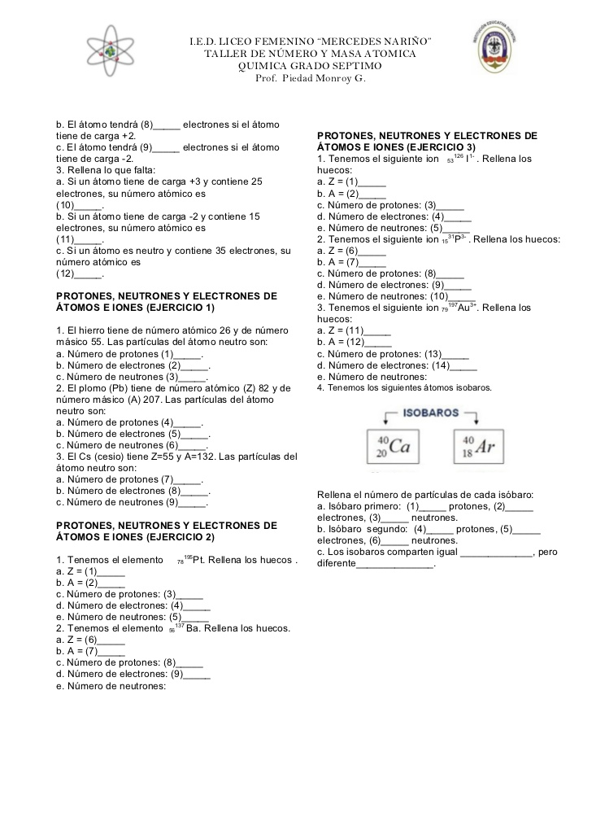

**INSTITUTO MANIZALES**

**DOCENTE: PAULA ANDREA MARQUEZ R.**

**TRANSFERENCIA**

**EVALUACION ESTRUCTURA ATOMICA**

**NOMBRE:____________________________FECHA: ___________________________**

**SELECCIONE LA RESPUESTA CORRECTA A LAS SIGUIENTES AFIRMACIONES Y JUSTIFIQUE SU RESPUESTA:**

|  |  |
| --- | --- |
| 1. El núcleo de un átomo consta de 6 protones y 8 neutrones, entonces:  a. Su número atómico es 8.  b. Su número másico es 8.  c. Su número atómico es 14.  d. Su número másico es 14. | 2. Un átomo se transforma en su ión positivo (catión) cuando:   1. Su núcleo gana protones 2. Su corteza gana electrones 3. Su corteza pierde electrones 4. Su núcleo pierde protones |
| 3. Cuál es el número de electrones del siguiente ión si tiene 16 neutrones y su A=31.   1. 31 2. 16 3. 15 4. 18 | 4. Si el hierro tiene de número atómico (Z) 26 y de número másico (A) 55. Entonces, las partículas del átomo Fe3+ son:   1. Aniones 2. Cationes 3. Hadrones 4. neutrones |

5. Los isotopos son átomos de un mismo elemento, con diferente masa atómica, debido a la diferencia en el número de neutrones. La siguiente tabla muestra información sobre 4 tipos de átomos:

|  |  |  |  |
| --- | --- | --- | --- |
| **átomo** | **No de protones** | **No de neutrones** | **No de electrones** |
| 1 | 1 | 1 | 1 |
| 2 | 7 | 7 | 7 |
| 3 | 2 | 2 | 2 |
| 4 | 7 | 8 | 8 |

Es válido afirmar que se constituyen como isótopos los átomos

1. 1 y 4 b. 2 y 4 c. 1 y 3 d. 3 y 4

6. Completa la siguiente tabla:

|  |  |  |  |  |  |  |
| --- | --- | --- | --- | --- | --- | --- |
| Nombre | Símbolo | Z | A | p | e- | n |
|  | C | 6 |  |  |  | 6 |
|  | Fe |  | 56 | 26 |  |  |
|  | S |  | 32 |  |  | 16 |
|  | Zn |  |  | 30 |  | 35 |

1. En la siguiente tabla se presentan cinco átomos (hipotéticos) con el número de protones y de neutrones:

|  |  |  |
| --- | --- | --- |
| ATOMO | PROTONES | NEUTRONES |
| A | 15 | 28 |
| B | 20 | 30 |
| C | 23 | 21 |
| D | 18 | 26 |
| E | 15 | 27 |

1. ¿Cuáles de ellos son isótopos? Justifica tu respuesta
2. ¿Cuáles de ellos son isóbaros? Justifica tu respuesta

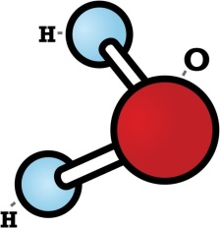***INSTITUTO MANIZALES***

***AREA DE CIENCIAS NATURALES-QUIMICA***

***DOCENTE. PAULA ANDREA MARQUEZ R.***

**MOL Y NÚMERO DE AVOGADRO**

***LOGRO:*** Aplica los conceptos de número atómico, número de masa, mol y número de Avogadro a la solución de problemas.

**EXPLORACIÓN**

Con la información suministrada en la siguiente página <http://htwins.net/scale2/lang.html> completa la siguiente tabla de datos para cada objeto, sustancia o partícula, busca algunas características y expresa su medida en notación científica.

|  |  |  |  |
| --- | --- | --- | --- |
| **OBJETO** | **MEDIDA EN NOTACION CIENTIFICA** | **MEDIDA EN NOTACION DECIMAL** | **CARACTERISTICA** |
| PROTON |  |  |  |
| HIDROGENO |  |  |  |
| HELIO |  |  |  |
| MOLECULA DE AGUA |  |  |  |
| VIRUS DE VIH |  |  |  |
| CROMOSOMA X |  |  |  |
| OVULO |  |  |  |
| LOMBRIZ COMUN |  |  |  |
| MUSARAÑA |  |  |  |
| HUMANO |  |  |  |
| BALLENA AZUL |  |  |  |
| SEQUOIA |  |  |  |
| TITANIC |  |  |  |
| SALTO ANGEL |  |  |  |
| COMETA HALLEY |  |  |  |
| ITALIA |  |  |  |
| LUNA |  |  |  |
| TIERRA |  |  |  |
| PROXIMA CENTAURI |  |  |  |
| EL SOL |  |  |  |
| ANTARES |  |  |  |
| NEBULOSA OJO DE GATO |  |  |  |
| VÍA LACTEA |  |  |  |

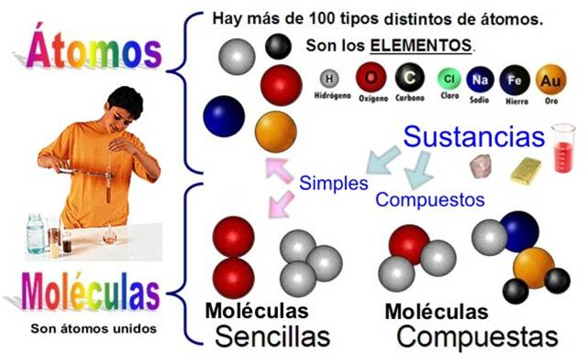**2. teniendo en cuenta la imagen, escriba con sus propias palabras una definición para:**

**ATOMO: ______________________________________________________________________________________________________________________________________________________________________________________**

**MOLECULA: _________________________________________________________________________________________________________________________________________________________________________________________**

**ESTRUCTURACIÓN**

**Masa atómica**

Una de las propiedades de un átomo es su masa, que se relaciona con el número de electrones, protones y neutrones en el átomo. Pero, como sabemos, los átomos son muy pequeños…, entonces, ¿cómo podemos conocer su masa? No es posible pesar un solo átomo, pero existen métodos 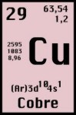experimentales para determinar la masa de un átomo en relación con la de otro. El primer paso consiste en asignar un valor a la masa de un átomo de un elemento dado, de tal forma que pueda ser utilizado como patrón. Por acuerdo internacional, un átomo del isótopo de carbono que tiene seis protones y seis neutrones (12C) presenta una masa exactamente de 12 **unidades de masa atómica (uma).** Este átomo de carbono sirve como patrón, de modo que una unidad de masa atómica se define como la masa exactamente igual 1/12 de la masa de un átomo de carbono 12.   
Mediante experimentos se ha comprobado que la masa de hidrógeno es 12 veces menor que el átomo del carbono, por lo tanto pesa una uma, del mismo modo el átomo de oxígeno pesa 16 uma y el hierro 55.85 uma.   
El valor de masa atómica de los elementos que se informa en la tabla periódica es un promedio de las masas de todos los isótopos estables del elemento ponderado por su abundancia natural.

**MASA MOLECULAR**:

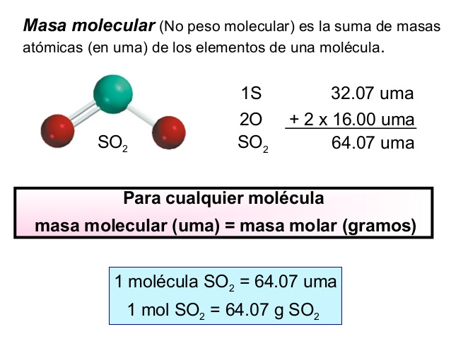Conociendo las masas atómicas para los átomos de los diferentes elementos se puede calcular las masas moleculares en los compuestos. Las moléculas son conjunto de átomos. Los elementos se combinan químicamente para dar compuestos que se representan por formulas químicas. Conociendo la fórmula de un compuesto es posible establecer la masa molar o peso molecular sumando las masas atómicas de cada uno de los elementos presentes.

**CANTIDAD DE SUSTANCIA**

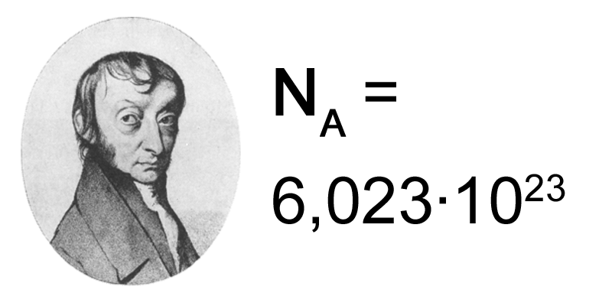Se expresa mediante la unidad  **MOL o MOLE,** es la cantidad de sustancia que contiene el mismo número de unidades elementales (átomos, moléculas, iones, etc.) que las contenidas en 12 g de carbono 12.

Cuando hablamos de un mol, hablamos de un número específico de materia. Por ejemplo si decimos una docena sabemos que son 12, una centena 100 y un mol equivale a 6.022x 1023. Este número se conoce como **Número de Avogadro** y es un número tan grande que es difícil imaginarlo.

En 16 g de oxígeno hay 1 mol y contiene 6.022x 1023 átomos, porque 16g son numéricamente igual al peso atómico del oxígeno que es de 16 uma

1 MOL de un elemento= 6.022 x 1023 átomos

**Si tienes una docena de canicas de vidrio y una docena de pelotas de ping-pong, el número de canicas y pelotas es el mismo, pero ¿pesan lo mismo? NO.**

**Así pasa con las moles de átomos, son el mismo número de átomos, pero la masa depende del elemento y está dada por la masa atómica del mismo.**

Para cualquier ELEMENTO:

MASA ATOMICA en gramos = 6.022 X 1023 ATOMOS = 1 MOL del elemento deXdelELEMENTO

Ejemplos:

|  |  |  |
| --- | --- | --- |
| Gramos (Masa atómica) | Átomos | Moles |
| 32.06 g de S | 6.022 x 1023 átomos de S | 1 mol de S |
| 63.55 g de Cu | 6.022 x 1023 átomos de Cu | 1 mol de Cu |
| 14.01 g de N | 6.022 x 1023 átomos de N | 1 mol de N |
| 200.59 g de Hg | 6.022 x 1023 átomos de Hg | 1 mol de Hg |

En base a la relación que establecimos entre moles, átomos y masa atómica para cualquier elemento, podemos nosotros convertir de una otra unidad utilizando factores de conversión.

**CANTIDAD REQUERIDA = CANTIDAD DADA X FACTOR DE**

**CONVERSION**

Ejemplos:

* ¿Cuántas moles de hierro representan 25.0 g de hierro (Fe)?  
  Necesitamos convertir gramos de Fe a moles de Fe. Buscamos la masa molar del Fe y vemos que es 55.85 g/mol. Utilizamos el factor de conversión apropiado para obtener moles.

La unidad del dato y del denominador del factor de conversión, debe ser la misma

X moles Fe= 25.0 g Fe x 1mol Fe = 0.448 moles Fe

55.85g Fe

**PRÁCTICA**

1. Completa la siguiente tabla y busca la importancia y utilidad del compuesto mencionado.

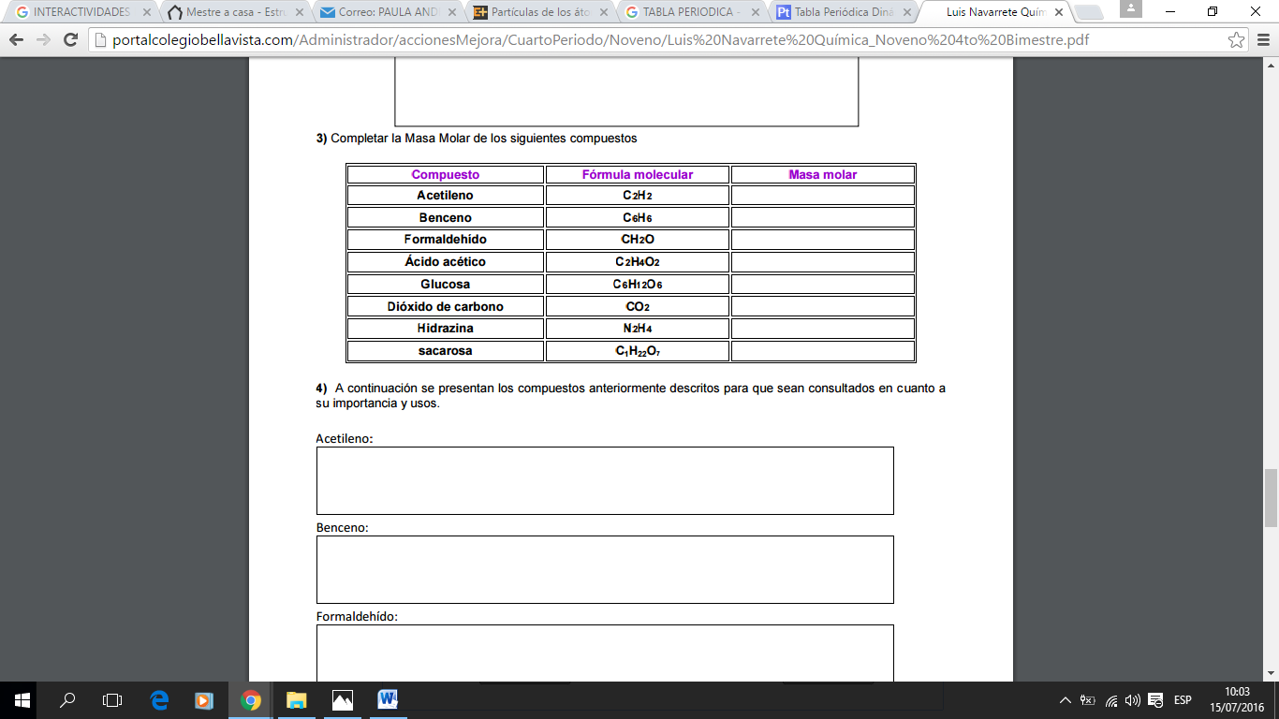

1. Completa la siguiente tabla:

|  |  |  |  |
| --- | --- | --- | --- |
| ELEMENTO | SIMBOLO | MASA | NUMERO DE ATOMOS |
| SODIO |  |  |  |
| CARBONO |  |  |  |
| HIDROGENO |  |  |  |
| OXIGENO |  |  |  |

1. Completa la siguiente informacion:

|  |  |  |  |
| --- | --- | --- | --- |
| COMPUESTO | SIMBOLO | MASA | NUMERO DE ATOMOS |
| AGUA | H2O |  |  |
| GLUCOSA | C6H12O6 |  |  |
| HODROXIDO DE SODIO | NaOH |  |  |
| CLORURO DE SODIO | NaCl |  |  |

1. Determinar la masa en gramos de: a) 2 átomos de Azufre b) 1 átomo de Aluminio c) 3 átomos de carbono
2. Entra al siguiente link <http://www.educaplus.org/game/calculo-de-la-cantidad-de-sustancia> y resuelve la cantidad de moles presentes en:

|  |  |  |
| --- | --- | --- |
| SUSTANCIA | MASA MOLECULAR | CALCULO DE MOLES |
| H2 |  |  |
| CH4 |  |  |
| Cl2 |  |  |
| I2 |  |  |
| KMmO4 |  |  |
| CuSO4 |  |  |
| CoCl2 |  |  |
| CuCl2 |  |  |

1. A una taza de café se le agrega un cubo de azúcar C6H12O11, cuya masa es 10 g. responde: ¿Cuál fue el número de moles de azúcar agregados? ¿Cuál fue el número de moléculas de azúcar agregadas?
2. Supongamos que estamos preparando un caldo y le agregamos 15 g de sal NaCl. ¿Cuántas moles de sal agregamos? ¿Cuál será el número de moléculas de sal que agregamos?
3. Vamos a preparar un vaso de jugo de fruta, y pesamos el agua y el azúcar utilizados, así: Masa del agua 100 g Masa del azúcar 10 g ¿Qué cantidad de moles de agua y de azúcar utilizaste? ¿Qué cantidad de moléculas de agua y de azúcar están presentes en el jugo?